
Le C et G
1
Je réponds aux questions :
Que fait la cigale en été ?
Elle chante.

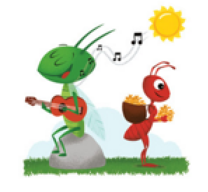
Elle mange.

Que se passe-t-il, en hiver, pour la cigale ?
Elle a froid.
Elle n’a plus rien à manger.

Que demande la cigale à la fourmi ?
De lui donner quelques grains.
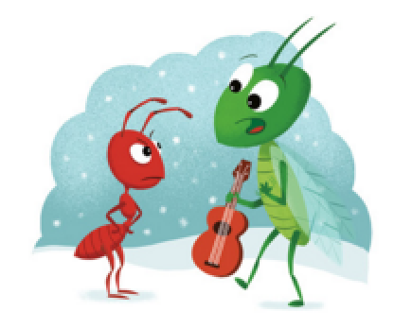
De lui donner une courge.

Que propose la fourmi à la cigale ?
De travailler avec elle.

De donner des concerts pour ses copines.

2
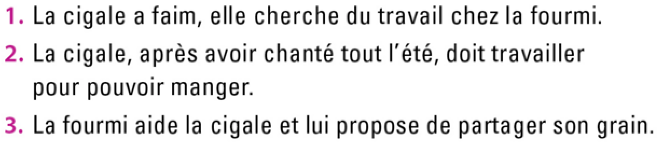
Je choisis la phrase qui résume le texte :

